REVISIÓN GERENCIAL

EXCAVACIONES CORREA MEJIA S.A.S

16 enero del 2020

LINA MARIA CORREA MEJIA

GERENTE

En vista que Excavaciones Correa Mejía S.A.S fue registrada en cámara de comercio de Cali, el 16 de enero del 2019 y operativamente inicia en mayo 19 de 2019; el sistema de gestión de seguridad y salud en el trabajo inicia en el segundo semestre del año 2019.

El vigía en SST rinde cuentas a la gerencia sobre el cierre del Sistema de Gestión de la Seguridad y Salud en el trabajo para el periodo del año 2019; reportando lo siguiente:

* Se evidencia soporte de pago de seguridad social de los trabajadores, lo cual da cumplimiento a la normatividad vigente.
* Se cumple con el 100% en la realización de las reuniones del comité de vigía en SST desde la conformación del comité.
* Se realizaron cuatro temas de capacitación en el comité de vigía en SST (funciones según Resolución 2013 de 1986, responsabilidades según Decreto 1072 de 2015) y al comité de convivencia labora (reglamentación y funciones del comité según Resolución 652 de 2012; y prevención del acoso laboral).
* Se cumple con el 100% en la realización de las reuniones del comité de convivencia laboral desde la conformación del comité.
* Se cumple con el 100% de la realización de los exámenes médicos ocupacionales de ingreso al personal.
* Se evidencia un reporte de accidente de trabajo leve con su respectiva investigación.
* Se realizó procedimiento de excavaciones.
* Se realizó la matriz de peligro
* Se realizó los mantenimientos de los equipos y maquinaria.
* Se entrega de EPP al 100% del personal.

Así mismo se revisan los indicadores de acuerdo a la Resolución 0312 de 2019 los cuales dieron como resultado:

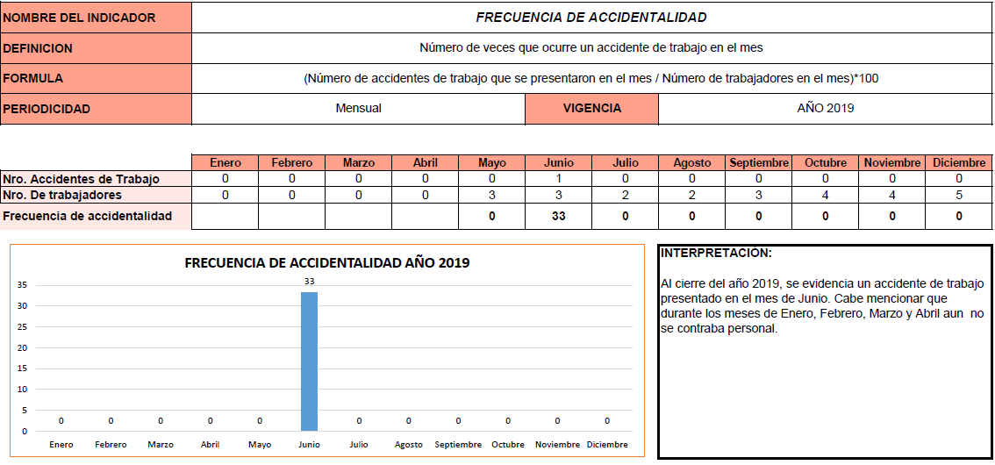

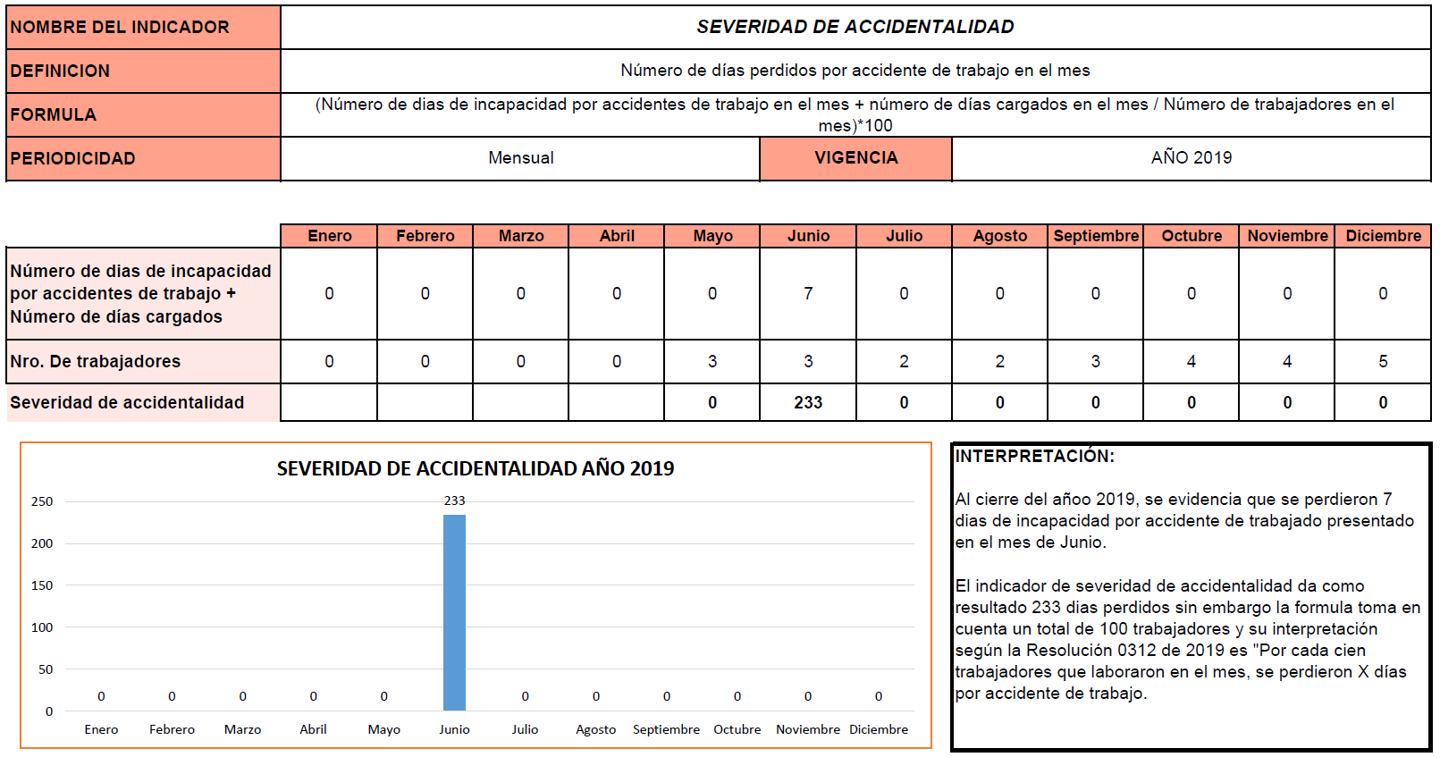

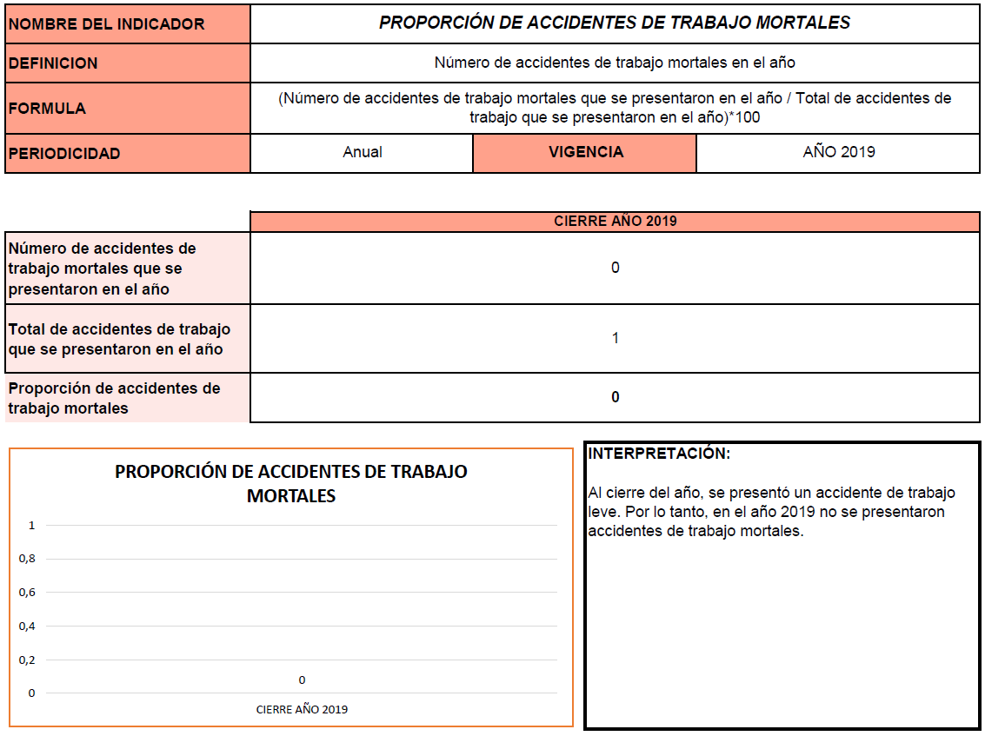

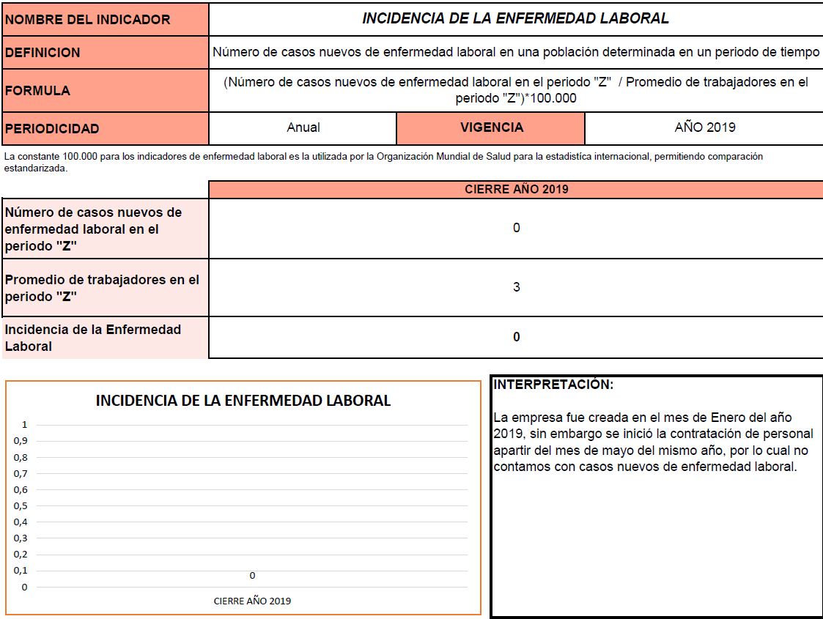

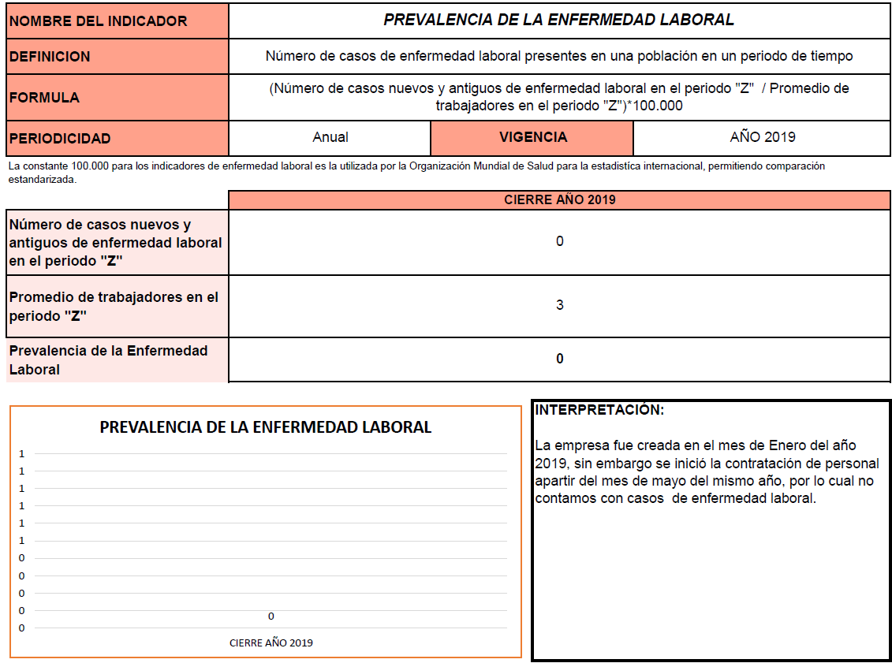

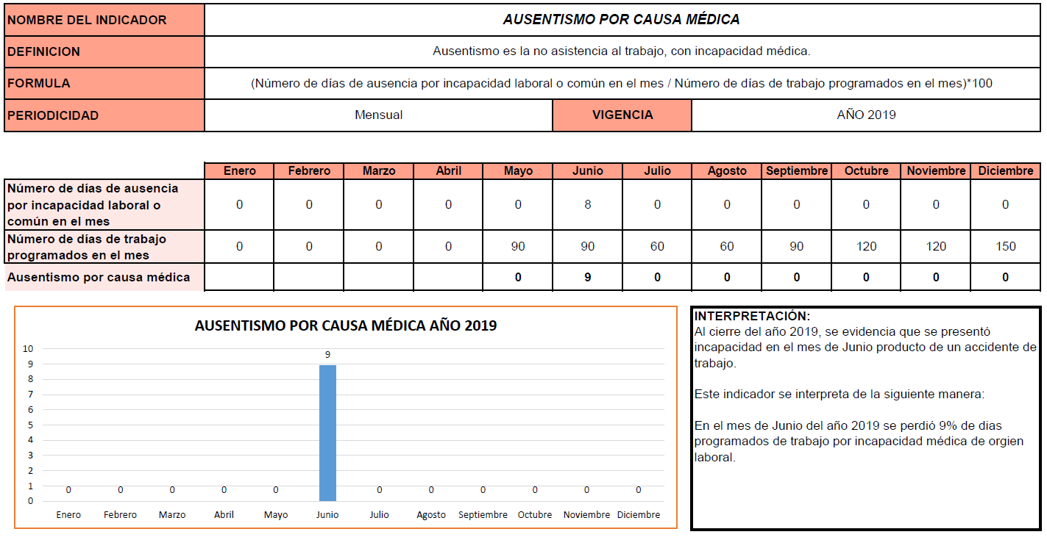

En cumplimiento al compromiso adquirido por la gerencia en la última reunión del vigía, realiza la autoevaluación del sistema de gestión de la seguridad y salud en el trabajo de acuerdo a la resolución 0312 de 2019, encontrándose que el porcentaje de cumplimiento es del 52.25% lo cual lo califica como crítico. Se realiza plan de mejoramiento para su aplicación en este año en curso 2020, las actividades propuestas serán incluidas en el plan de trabajo anual.

Se relaciona a continuación los puntajes obtenidos de acuerdo al ciclo y el estándar evaluado:







